LAPORAN DOKUMEN KONSEP, SKENARIO, DAN ARSITEKTUR GAME
GAME: "LIFE ON LAND"
(Post Apocalypse Forest Ecosystem Simulator)

1. Skenario Konsep Gamifikasi Game "Life on Land"
Berikut adalah tabel konsep gamifikasi yang ditawarkan oleh game "Life on Land" untuk mengedukasi pemain mengenai pentingnya ekologi, fotosintesis, dan manajemen air:
No | Elemen Gamifikasi | Deskripsi Skenario Game
1 | Tujuan Permainan  (Game Goal) | Memulihkan atmosfer bumi pasca-apokaliptik dari kadar oksigen awal 15.0% menjadi zona layak huni >= 21.0%.  Pemain harus menanam dan merawat minimal 1000 pohon dewasa, serta mendirikan bangunan ekologi unik sebagai penanda akhir permainan.
2 | Alur Cerita  (Storyline) | Pemain adalah satu-satunya 'Restorer' yang selamat di bumi pasca-apokaliptik gersang.  Dipandu oleh robot pemantau ekologi (drone), pemain harus menjelajah daerah kering, mengumpulkan sisa air dari kolam, dan menanam hutan penyedia oksigen sebelum stamina dan cadangan udaranya habis.
3 | Model Pembelajaran  (Learning Model) | Experiential Learning & Problem-Based Learning.  Pemain secara praktis belajar tentang:  - Siklus air tanah (evaporasi ubin & konsumsi tanaman).  - Tingkat emisi O2 tanaman berdasarkan siklus tumbuh (Seed -> Sprout -> Mature).  - Dampak iklim (Disaster ticks: gelombang panas & hama).
4 | Tingkat Kenyamanan  (Comfort Level) | Cozy Simulation / High Comfort.  Tidak ada sistem kematian instan. Kontrol pergerakan (berjalan, melompat, meluncur/dash) terasa responsif dan diiringi dengan musik ambient alam yang tenang guna meningkatkan fokus belajar.
5 | Tingkat Kesulitan  (Difficulty) | Escalating Difficulty.  Tantangan bertambah seiring bertambahnya level pemain (setiap kelipatan level 5/10), seperti timbulnya bencana kekeringan gelombang panas (mengurangi 50% kelembaban tanah) dan hama tanaman.
6 | Reward & Leaderboard | Reward:  - Pengalaman (XP) dan blueprint bangunan baru (Soil Purifier, Irrigation Pipes).  - Transisi visual dunia dari cokelat sepia gersang menjadi hutan hijau yang hidup.  Leaderboard:  - Pencatatan lokal efisiensi air, jumlah pohon hidup, dan durasi restorasi tercepat.

2. Arsitektur Informasi & Struktur Navigasi
Model struktur navigasi game dirancang menggunakan tipe Hierarki (Tree Structure) untuk mempermudah alur interaksi pemain:
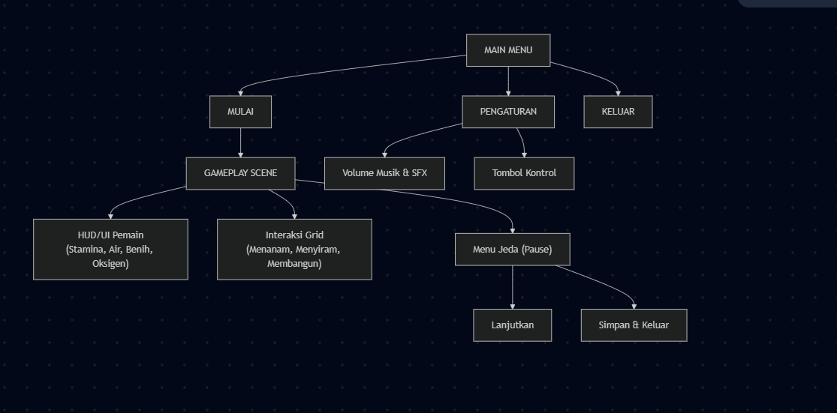

3. Arsitektur Aplikasi Game Menyeluruh
Arsitektur aplikasi game "Life on Land" dibangun secara monolitik lokal untuk menjamin performa tinggi tanpa koneksi internet. Diagram arsitektur berikut digambarkan menggunakan format Mermaid JS:
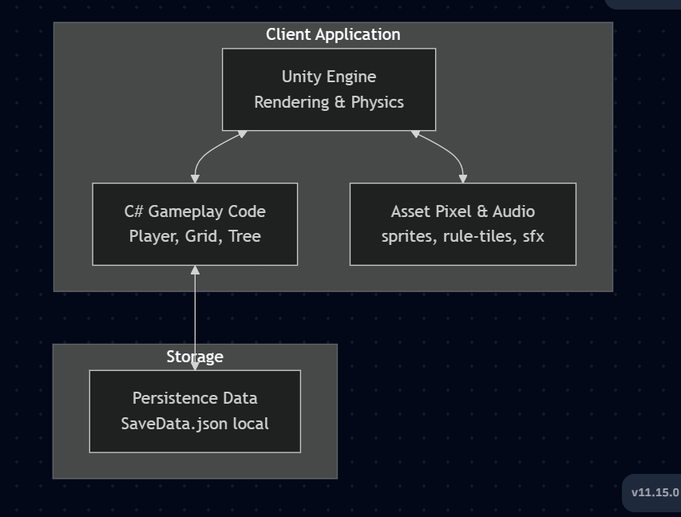
SPESIFIKASI TEKNIS:
- Bahasa Pemrograman : C# (Object-Oriented Scripting)
- Engine & Editor : Unity Editor 2022.3+ / Unity 6
- Pipeline Rendering : URP (Universal Render Pipeline)
- Pembuatan Sprite : Piskel Editor (Desain Ubin Pixel 16x16 / 32x32)
- Data Penyimpanan : Local JSON File (SaveData.json)

4. Laporan Progres Prototipe Game (80% Selesai)
Prototipe fungsional game telah dikembangkan langsung di dalam Unity dengan persentase kesiapan mencapai 80%. Berikut komponen core beserta cuplikan kode (code snippet) penting yang mendasari sistem tersebut:
- Karakter & Fisika Gerak (PlayerController.cs): Mendukung pergerakan 8 arah (WASD), melompat, merangkak, dan dash horizontal cepat. Dash menonaktifkan gravitasi sementara waktu untuk kontrol yang tajam.
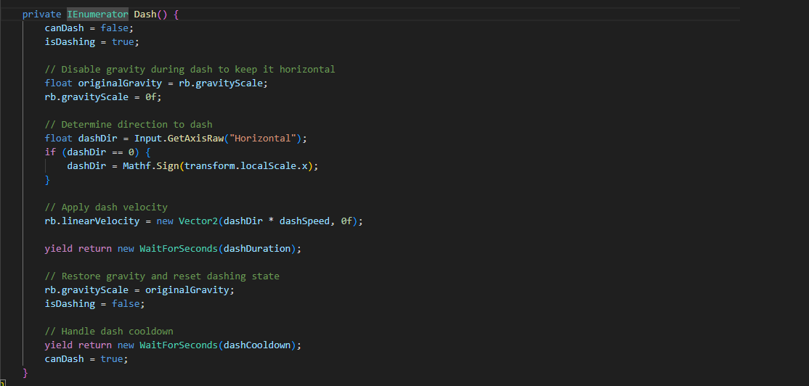
- Sistem Gridworld & Sel Data (GridWorldMatrix.cs): Menyimpan kelembaban tanah, kadar oksigen lokal, dan referensi objek di setiap koordinat peta menggunakan Dictionary dinamis.
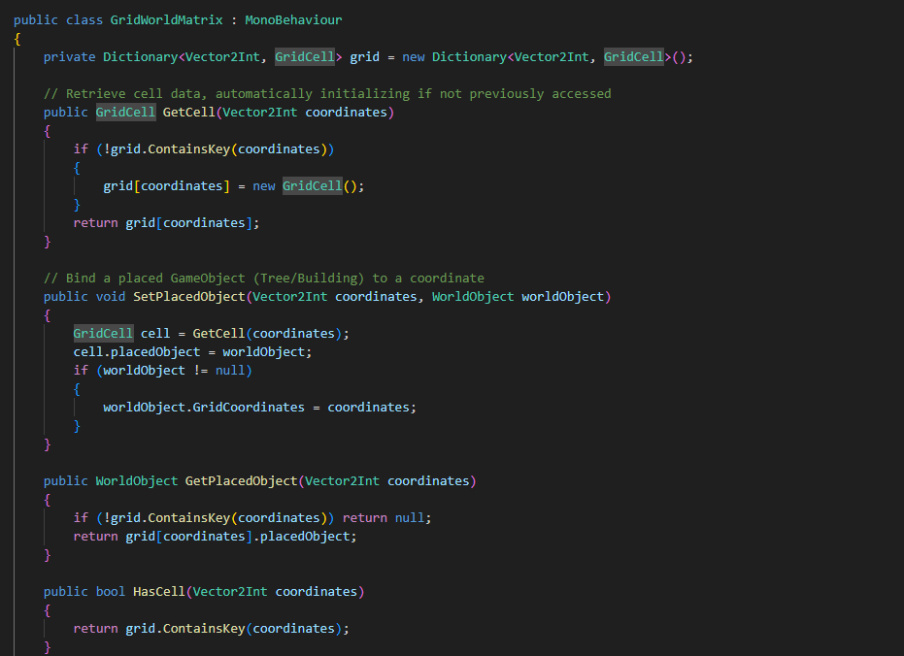
- Logika Pertumbuhan Tanaman & FSM (Tree.cs): Mengimplementasikan state machine tanaman (Seed -> Sprout -> Mature -> Withered). Tanaman memproduksi oksigen sesuai fase tumbuh dan mengonsumsi air tanah.
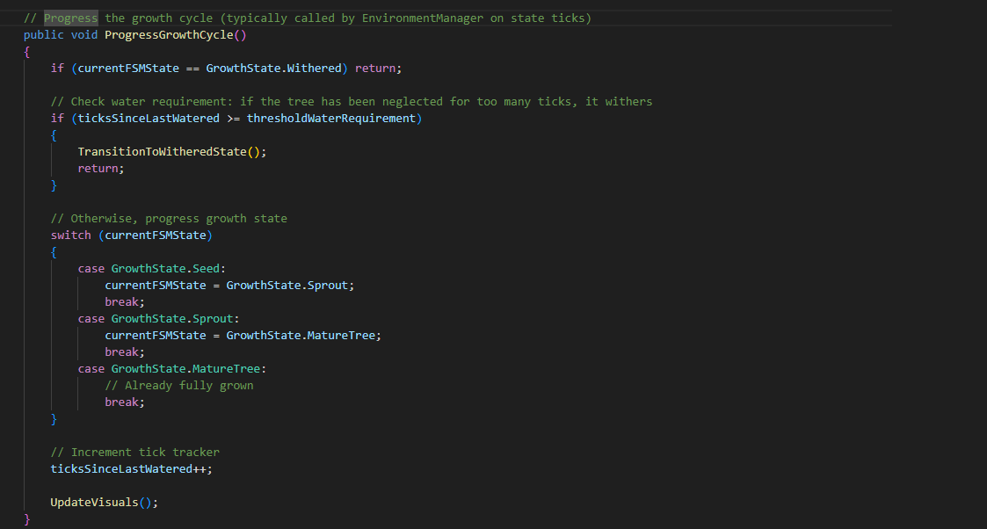
- Pengaruh Atmosfer & Debuff Player (Player.cs): Menghubungkan posisi pemain ke grid O2. Jika pemain masuk ke zona dengan oksigen rendah, kecepatannya otomatis melambat dan stamina berkurang sesuai rumus matematika debuff.
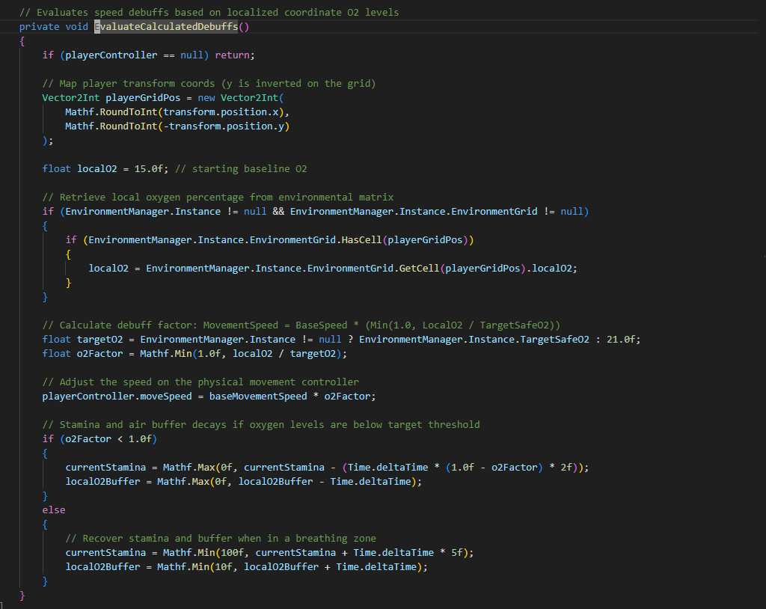
- Map Loader & Import Aset (MapLoader.cs): Membaca file data peta text (map_1.txt) dan menata ubin lantai, dinding pembatas, air, pasir, dan pohon secara instan pada Tilemap Unity Editor.
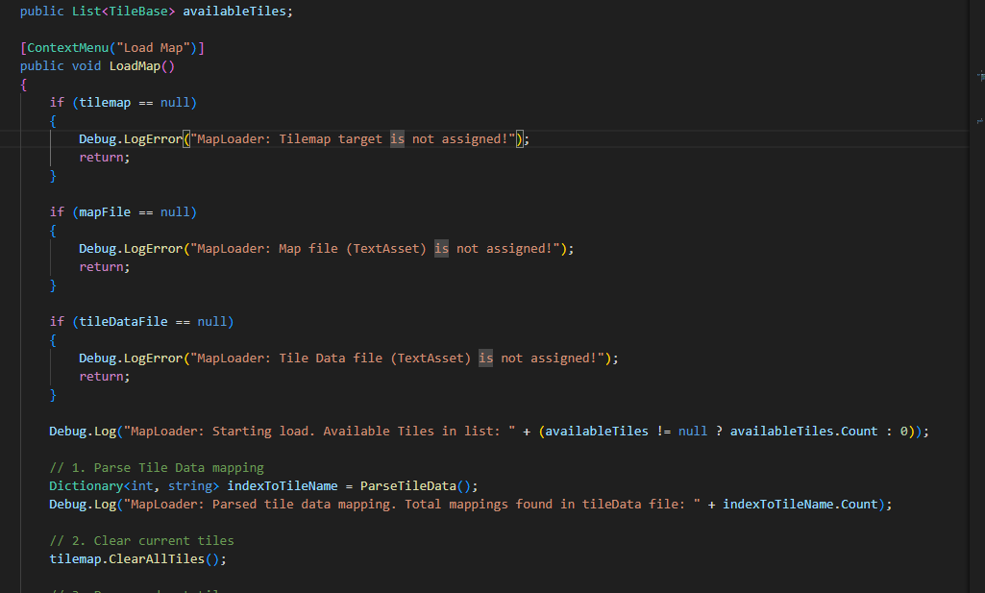
- Aset Grafis Pixel Art Kustom: Dibuat mandiri untuk ubin tanah baru, rumput hijau, batang pohon kering, serta ikon benih, tunas, dan pohon withered yang fungsional.
